***Cú pháp React***

**Cài react thẳng về máy:**

npm install -g create-react-app

create-react-app my-project

**mỗi lần tạo project chỉ cần câu lệnh**

create-react-app “my-project”

**nếu lỗi web-vitals**

=> npm install web-vitals

**Cách hạ phiên bản:**

***npm install react@18 react-dom@18***

**Chỉnh sửa file html hiển thị ở : src/index.js**

1 element(tương đương 1 thẻ html)

const element1=React.createElement(

  "li", //tên định dạng thẻ html

  null, //props :là 1 đối tượng, nó lưu trữ các giá trị của các attribute (thuộc tính) của một thẻ (Tag).

  "Hà Nội" //nội dung thẻ

)

**Gộp thẻ và hiển thị**

const element1=React.createElement(

  "li",

  null,

  "Hà Nội"

)

const element2=React.createElement(

  "li",

  null,

  "Đà Nẵng"

)

........

const elementMain=React.createElement(

  "ul",

  null,

  //gộp các thẻ element vào nội dung 1 thẻ : như 1 thẻ div gộp nội dung của nhiều thẻ con

  element1,

  element2,

  element3,

  element4,

  element5

)

//root.render => hiển thị lên trang web

const root = ReactDOM.createRoot(document.getElementById('root'));

root.render(elementMain);

chi tiết

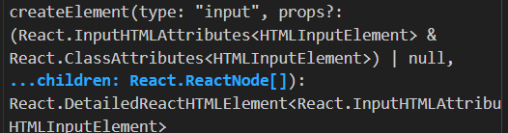

***Cách cài react mới:***

B1: *create-react-app “my-project”*

B2: vào file package.json chỉnh

Từ



Thành

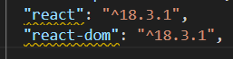

B3:

Import thư viện vào

*npm i web-vitals*